15Fev 2018
Ensaios para introduzir os conceitos de:
- Período ou Frequência de vibração de um edifício
- Resposta a um sismo (Northridge, 1994)
- Resposta a uma acção sinusoidal que varia em frequência e amplitude
Para ilustrar o conceito de Período ou Frequência de uma vibração, preparam-se dois edifícios (A e B), um de R/C+4 pisos e outro de R/C+ 7 pisos, respectivamente. Por facilidade, fez-se a estrutura em pórtico de betão armado com pilares e vigas representativas de edifícios correntes, presos ao chão por encastramento dos pilares. Colocou-se uma força lateral no topo de cada edifício, deixou-se deformar (24 cm para o edifício A e 31 cm para B) e depois largou-se o edifício a vibrar como se tratasse de uma “mola” com uma massa na ponta. A figura mostra o movimento de vai e vem do andar de cima ao longo do tempo. Admitiu-se ainda que havia amortecimento da vibração, para que está não ficasse de amplitude constante. A este movimento chama-se em Dinâmica de Estruturas oscilação livre.
O tempo entre duas oscilações consecutivas chama-se Período (T) e mede-se em segundos. O inverso do Período chama Frequência e dá conta do número de oscilações na unidade do tempo. A unidade mais usada em Engenharia Sísmica é precisamente o Hz. Para o edifício A temos um período T_{A}= 0.57 seg e para o B, T_{B}= 0.98 seg registo vai atenuando com o passar do tempo devido há existência de atrito que surge nas ligações e que é traduzido em “amortecimento”. No caso em apreço tomou-se o valor se 5% para amortecimento do 1º modo.
Os dois filmes produzidos (para os edifícios A e B) mostram ao longo de tempo a vibração de todo o conjunto do edifício, numa representação em que a amplitude do movimento aumenta de baixo para cima.

Consideram-se dois edifícios
- Edifício A: R/C+4 pisos - Edifício B: R/C+7 pisos
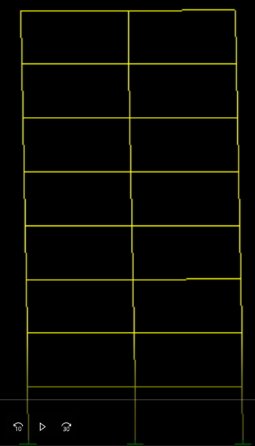
Força

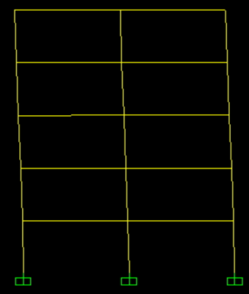

Mola

Oscilação livre
Resposta do edifício A no 4º Piso
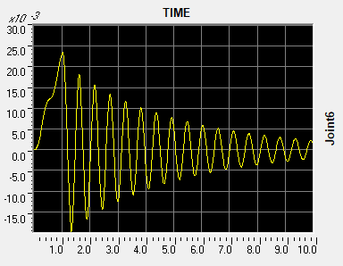

Filme: “4pisos_oscil_livre”

Resposta do edifício B no 7º Piso
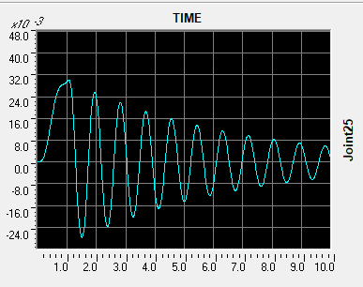
Filme: “7pisos_oscil_livre”
Para mostrar como os edifícios se comportam durante um sismo verdadeiro temos duas experiências. Uma em que sujeitamos os edifícios A e B a nível do solo de fundação a um acelerograma registado numa estação sismográfica aquando do sismo de Northridge, perto de Los Angeles em 1994. Este registo, correspondente a uma magnitude de M6.7 foi obtido a cerca de 100 km do epicentro, e tem uma aceleração máxima de 0.08 g ou seja 80 cm/s², cerca de duas vezes o valor que se registou no maciço de ancoragem Norte da Ponte 25 de Abril, durante o sismo de 28 de Fevereiro de 1969. A duração é de cerca de 30 seg, também semelhante à do sismo de 1969.
Olhando para as respostas no último piso de cada edifício vê-se que a vibração é bastante diferente consoante os edifícios, sendo maior e mais lenta no de 7 pisos (20 cm aos 15 seg no edifício B contra os 17 cm aos 11 seg no edifício de 4 pisos). Isto ocorre função do período de cada edifício e do período principal da vibração imposta a nível das fundações pelo solo (registo de aceleração).

O valor da acção da gravidade é de g=9.8 m/s², ou seja 1 g= 1000 mg, ou 980 cm/s². Normalmente faz-se coincidir o mg com o cm/s², o que se traduz por um erro de 2%.
O que é um edifício estar sujeito a um sismo com 0.30 g da aceleração na base? É ter esse edifício a “aguentar” uma força lateral de 30% da acção da gravidade ou por outras palavras fazer com que o edifício aguente uma rotação de um angulo de 30º em relação à posição vertical. Se fosse 1 g então o edifício teria de suportar uma rotação de 90º ou seja ficar horizontal.

Sismo de Northridge, 1994

Resposta do edifício A no 4º Piso
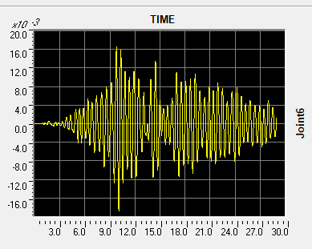
Filme: “4pisos_northridge”
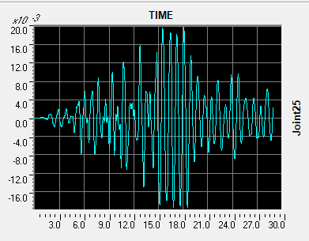
Resposta do edifício B no 7º Piso

Filme: “7pisos_northridge”
A segunda experiência consiste na observação de um registo real de um sismo em Portugal Continental registado no 9º andar de um edifício alto (13 pisos) situado na freguesia dos Olivais em Lisboa. Trata-se de um sismo ocorrido a 17 de Agosto de 2017 com epicentro perto de Sobral de Monte Agraço de M4.5. A distância epicentral (do epicentro ao edifício que registou o sismo) agora é aproximadamente de 45 km. As três componentes correspondem aos movimentos segundo a Vertical (eixo X), Transversal ao edifício (eixo Y), e Longitudinal (eixo Z – segundo a rua). Apercebe-se bem a chegada das ondas P a 16 seg e da S a 20 seg, e a forma como o edifício responde segundo o seu período T_{Y} e T_{Z} respectivamente de 1/1.56 e 1/1.68 seg, entre os 27 e os 40 seg. As amplitudes são muito baixas de 5 e 3 cm/s², ou seja 20 vezes abaixo do que terá sido a resposta do sismo de 1969. Mesmo assim as pessoas no local da estação sentiram o sismo de forma ligeira, mas identificando a ocorrência como sismo. O registo mostra bem o chamado fenómeno de “ressonância” que consiste em abanar a estrutura do edifício ao mesmo ritmo com que ela balança sozinha, como se de um baloiço se tratasse. Só assim se poderá explicar a forma crescente da vibração.
A Figura seguinte mostra o registo do sismo de Sobral de Monte Agraço (17 de Agosto de 2017) obtido no 9º andar de um edifício de Lisboa, onde se veem claramente as frequências de vibração do edifício.

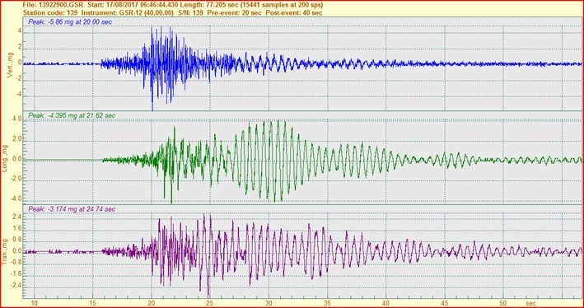

Vejamos agora de forma ainda mais explícita como se dá o fenómeno de ressonância de um edifício. Vamos submeter os edifícios A e B a uma oscilação sinusoidal na base mas em que a sinusóide (a=Amp x sen(ωt)) vai variando de frequência com o tempo. Começamos com uma frequência alta (período curto) e baixamos a frequência à medida que o tempo passa. No total temos 55 seg de vibração. A amplitude vai descer com o tempo como se mostra na Figura junta, começando com uma aceleração de 400 mg (0.41 g) e acabando com amplitude de cerca de 20 mg.

Resposta a uma acção sinusoidal que varia em frequência e amplitude (ensaio de “varrido”)

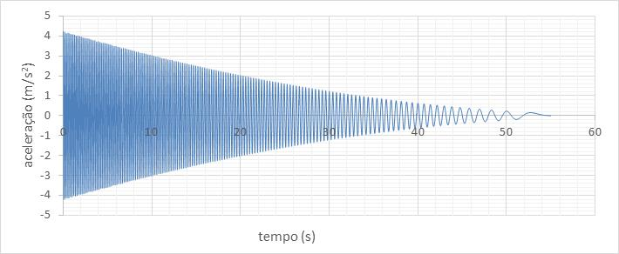
Vejamos o que acontece para o ensaio de varrido para os edifícios A e B. As cores vermelho, verde e amarelo, e representam as respostas do edifício em altura, sendo o vermelho no andar de baixo e o amarelo no topo.
Para o edifício A a ressonância do 1º modo ocorre aos 35 seg quando as frequências de solicitação e do 1º modo coincidem. Para o edifício B isto acontece para os 45 seg. Também no edifício B aparece com grande importância o 2º modo a 23 seg. Nota-se bem na troca de cores da resposta em que o amarelo e vermelho praticamente exibem a mesma amplitude. Ou seja para o período T₂, anda tanto a parte de cima para um lado como um ponto a meia altura para o outro.
Um edifício com mais de uma massa oscilante (concentrada uma por andar) vai possuir mais do que um período de vibração (T). Terá tantos períodos quanto o número de massas oscilantes, e vibrara nesses períodos (T₁, T₂, T₃, …) com formas diferentes em altura. No período T₁, as massas oscilam todas para o mesmo lado (1ª modo) e esse é o período mais longo. Num segundo período T2 (2º modo), parte das massas vão para um lado e outras para o lado contrário, na forma de “serpente”. No terceiro período, a “serpente” apresenta mais outra bossa e assim por diante. Nos edifícios correntes a resposta da estrutura está condicionada principalmente pelo 1º modo.

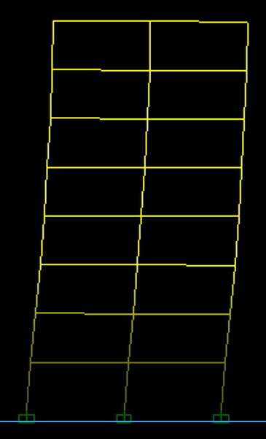
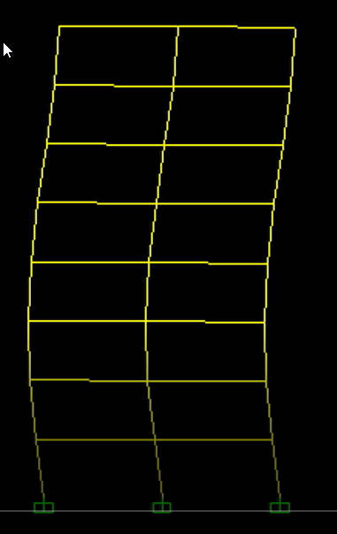
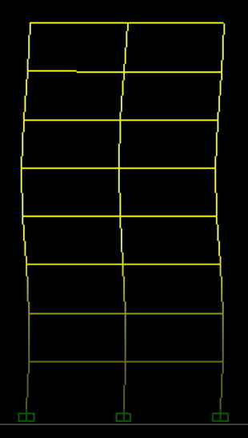

3º Modo (T₃= 0.17 seg) 2º modo (T₂= 0.29 seg) 1º modo (T₁= 0.87 seg)

A ressonância acentua muito a vibração como se mostra nas Figuras da resposta. Este o aspecto mais relevante da influência dos sismos sobre os edifícios. Sempre que existe proximidade de frequências (sismo e edifício) dá-se este fenómeno. Não há muita maneira de evitar este “confronto” pois quer os edifícios tem as suas frequências função do material e altura e o sismo também apresenta frequência predominante em função da magnitude e tipo de solo de fundação.
A filosofia prevalecente é projectar os edifícios para os esforços que aquelas forças impõem à estrutura. Os materiais tem que suportar em segurança os esforços que aparecem nos diversos elementos estruturais.
Aparelhos de apoio (isolamento de base) podem fazer a diferença alterando a frequência dos edifícios!

Resposta do edifício A no 4º Piso
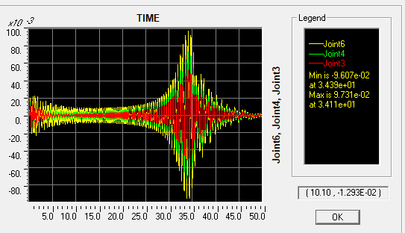
Filme: “4pisos_varrido”

Resposta do edifício B no 7º Piso
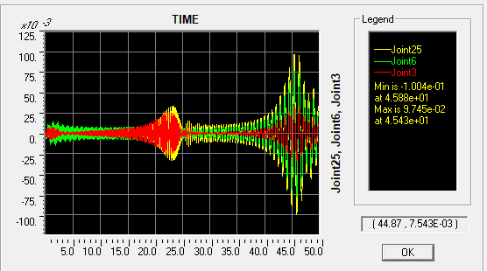
Filme: “7pisos_varrido”
A forma como na prática o sismo vai actuar sobre uma estrutura é através de um conjunto de forças horizontais, uma por andar, com um valor proporcional à massa do piso (quando haja laje de grande espessura) ou à massa das paredes que concorrem no piso (estruturas antigas). Essas forças aumentam em altura de uma forma triangular com a base para cima. A constante de proporcionalidade depende da acção sísmica de referência para o local e da frequência de oscilação. Para Portugal Continental os valores da aceleração variam entre 0.15 g e 0.25 g para as zonas do Sul ou do Vale Inferior do Tejo.
